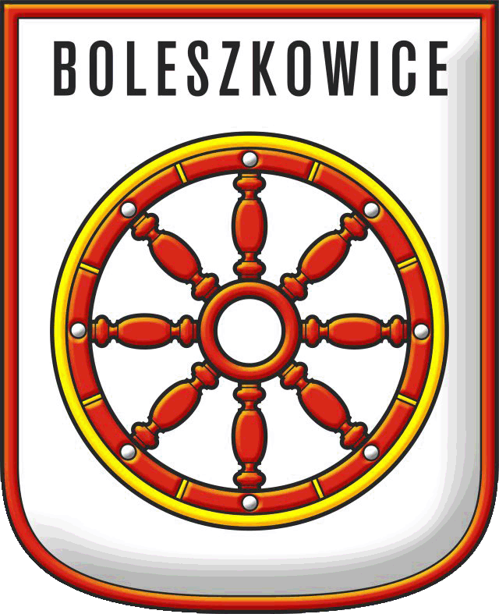

S P R A W O Z D A N I E
z realizacji „Rocznego Programu Współpracy
z Organizacjami Pozarządowymi w roku 2024” uchwalonego
dnia 23 listopada 2023 r.
uchwałą LI/362/2023 Rady Gminy Boleszkowice
Sprawozdanie sporządzono na podstawie art. 5a, ust. 3 ustawy o działalności pożytku publicznego i o wolontariacie (Dz. U. 2024 poz. 1491 t. j.)

- Organizację pozarządowe prowadzące swoją działalność na terenie Gminy Boleszkowice w 2024 roku

- Stowarzyszenie OSP Boleszkowice (rejestrowe)
- Stowarzyszenie OSP Chwarszczany (rejestrowe)
- Stowarzyszenie OSP Gudzisz (rejestrowe)
- Stowarzyszenie OSP Namyślin (rejestrowe)
- Stowarzyszenie Klub Sportowy „Chrobry” Boleszkowice (rejestrowe)
- Stowarzyszenie „Szlak Templariuszy” (rejestrowe)
- Stowarzyszenie Grupy Odtwórstwa Historycznego „Komandoria Chwarszczany” (rejestrowe)
- Stowarzyszenie Koło Gospodyń Wiejskich „Gospodarski Krąg” w Boleszkowicach
(zwykłe)
- Stowarzyszenie „Kuchcik” w Wysokiej (zwykłe)
- Stowarzyszenie Miłośników Kultury w Boleszkowicach (zwykłe)
- Koło Gospodyń Wiejskich w Boleszkowicach (zwykłe)
- Klub Sportowy „Kenkyona Deshi” (zwykłe)

- Rodzaje współpracy

Gmina Boleszkowice z pełnym zaangażowaniem wspiera lokalne organizacje pozarządowe,
które – wraz z rozwojem demokracji i społeczeństwa obywatelskiego w naszym kraju – odgrywają coraz istotniejszą rolę w życiu codziennym mieszkańców, często działając skutecznie i bez rozgłosu.
W trosce o rozwój tej współpracy powstał „Roczny Program Współpracy z Organizacjami Pozarządowymi na rok 2024”, uchwalony przez Radę Gminy Boleszkowice w dniu 23 listopada 2023 roku.

Zgodnie z założeniami Programu, współpraca władz Gminy Boleszkowice z organizacjami tzw. trzeciego sektora miała zarówno wymiar finansowy, jak i pozafinansowy. Jej nadrzędnym celem w 2024 roku było wspieranie rozwoju społeczeństwa obywatelskiego oraz budowanie trwałych, partnerskich relacji pomiędzy samorządem a organizacjami pozarządowymi.

- Współpraca finansowa
W ramach współpracy finansowej Gminy Boleszkowice, organizacjom pozarządowym działającymi na terenie gminy zostały przekazane niżej zaprezentowane kwoty. Środki finansowe zostały przekazane na realizację celów statutowych tych organizacji:
- Stowarzyszenie OSP Boleszkowice

Współpraca finansowa
na kwotę: 190 552,70 zł

- Stowarzyszenie OSP Chwarszczany
- Stowarzyszenie OSP Gudzisz
- Stowarzyszenie OSP Namyślin

Przyznano również dwa granty na podstawie art. 19a ustawy z dnia 24 kwietnia 2003 roku o działalności pożytku publicznego i wolontariacie, tzw. „Mały Grant”.

Lp. | Nazwa zadania | Wnioskodawca | Wysokość dotacji
1. | XVIII Festyn historyczny - „Warsztaty kultury średniowiecznej” | Fundacja Muzeum Templariuszy  w Chwarszczanach | 5.000,00 zł
2. | „Coraz bliżej święta… VIII Jarmark Bożonarodzeniowy w Boleszkowicach” | Stowarzyszenie Miłośników Kultury  w Boleszkowicach | 5.976,27 zł
 |  | Razem kwota udzielonych dotacji: | 10.976,27 zł

Łączna kwota jaką gmina przeznaczyła na współpracę z organizacjami pozarządowymi
w 2024 roku wyniosła: 201 528,97 zł

- Współpraca pozafinansowa (organizacyjna i informacyjna)

W ramach powyższej współpracy prowadzono następujące działania:
1) organizacyjne – poprzez informowanie o szkoleniach dla organizacji pozarządowych;
a) konsultacje i szkolenia w celu zwiększenia profesjonalizmu działań podejmowanych przez organizacje pozarządowe, w tym informowanie o możliwościach pozyskiwania funduszy zewnętrznych oraz środków unijnych;
b) pomoc w nawiązywaniu kontaktów krajowych i międzynarodowych, w tym organizacja spotkań oraz warsztatów o charakterze kulturowym, integracyjnym i społecznym;
c) udostępnianie lokalu na spotkania, szkolenia, konferencje,
2) informacyjne – poprzez bieżące informowanie na stronie internetowej gminy o zadaniach realizowanych w bieżącym roku z podaniem sposobu ich finansowania:
a) promocja działalności w środkach masowego przekazu;
b) umożliwienie organizacjom udziału w działaniach związanych z promocją gminy
przy równoczesnej możliwości promocji ich samych.

Przy współpracy z organizacjami pozarządowymi kierowano się następującymi zasadami,
które ustalone zostały w Programie na 2024 r. :
- pomocniczości i suwerenności stron,
- partnerstwa,
- efektywności,
- uczciwej konkurencji,
- jawności.

- Podsumowanie

W 2024 roku, we współpracy z organizacjami pozarządowymi oraz przy ich aktywnym wsparciu, podjęto szereg działań ukierunkowanych na integrację oraz aktywizację mieszkańców Gminy Boleszkowice. Inicjatywy te miały na celu nie tylko pobudzenie lokalnej społeczności do wspólnego działania, lecz także wzmacnianie więzi sąsiedzkich oraz promowanie wartości obywatelskich. Realizacja tych przedsięwzięć przyczyniła się do budowania pozytywnego wizerunku gminy
jako obszaru o bogatym dziedzictwie przyrodniczym i kulturowym, a zarazem zaangażowanego społecznie. Działania te sprzyjały również kształtowaniu postaw prospołecznych, które miały istotny wpływ na poprawę jakości życia mieszkańców na obszarach wiejskich.

Przygotowała:
Joanna Barylak
Pełnomocnik ds. Organizacji Pozarządowych
Gmina Boleszkowice

